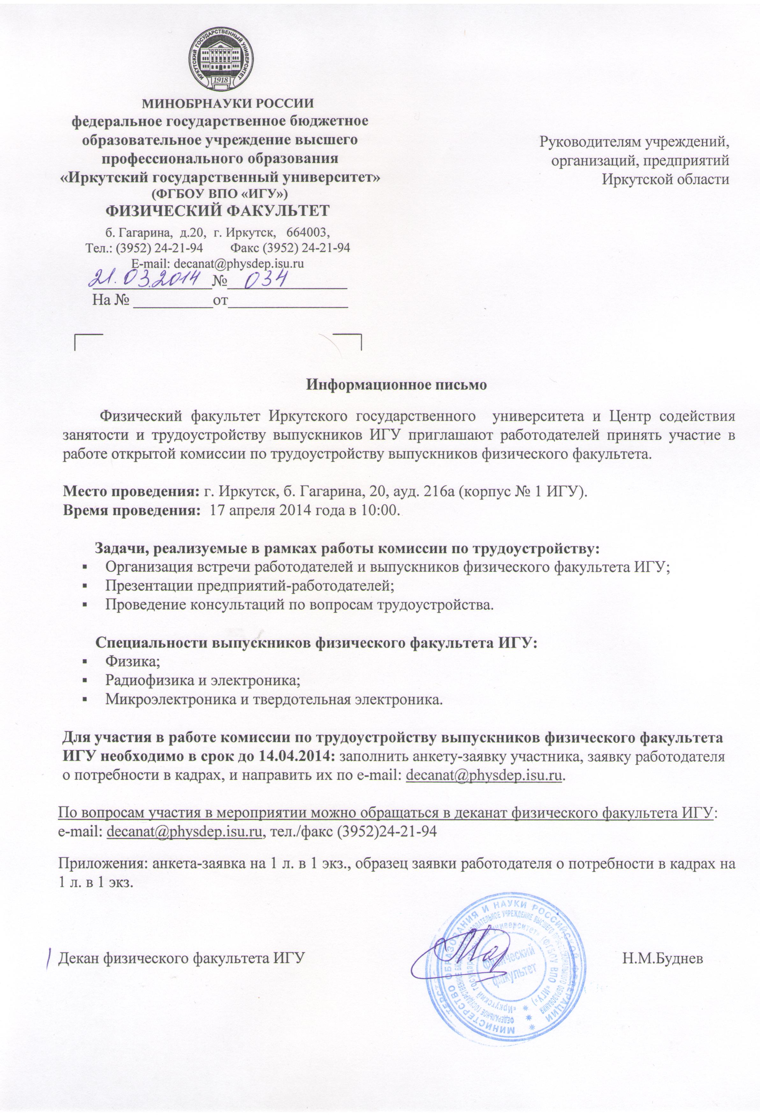
Приложение 1 к информационному письму № 034 от 21.03.2014

Заявка
на участие в работе комиссии по трудоустройству
физического факультета ИГУ

- Наименование предприятия/организации_______________________
________________________________________________________________

- Количество участников ______________________________________

- Презентация работодателя (да/нет), продолжительность ________________________________________________________________

- Конкурсы/викторины для студентов (да/нет)____________________
________________________________________________________________

- Рекламная продукция работодателя (да/нет),
плакаты / визитки / календари / СD/DVD / другие материалы
________________________________________________________________

- Контактное лицо, телефон, e-mail______________________________
________________________________________________________________
Приложение 2 к информационному письму № 034 от 21.03.2014

Образец заявки работодателя о потребности в кадрах

Фирменный бланк организации (желательно)

Декану физического факультета ИГУ
профессору Н.М. Будневу

ЗАЯВКА

Просим направить выпускника (-ов) физического факультета ИГУ специальности "Физика", "Радиофизика и электроника", "Микроэлектроника и твердотельная электроника" (лишнее удалить) для работы в компании (полное наименование) в должности (полное название должности) в количестве (например, 2-3 человек).

Подпись
Печать (если не на бланке фирмы)

